Гриль-жаровня из чугуна «Сибирячка» |  |  |  |  | Гриль-жаровня из чугуна «Сибирячка»
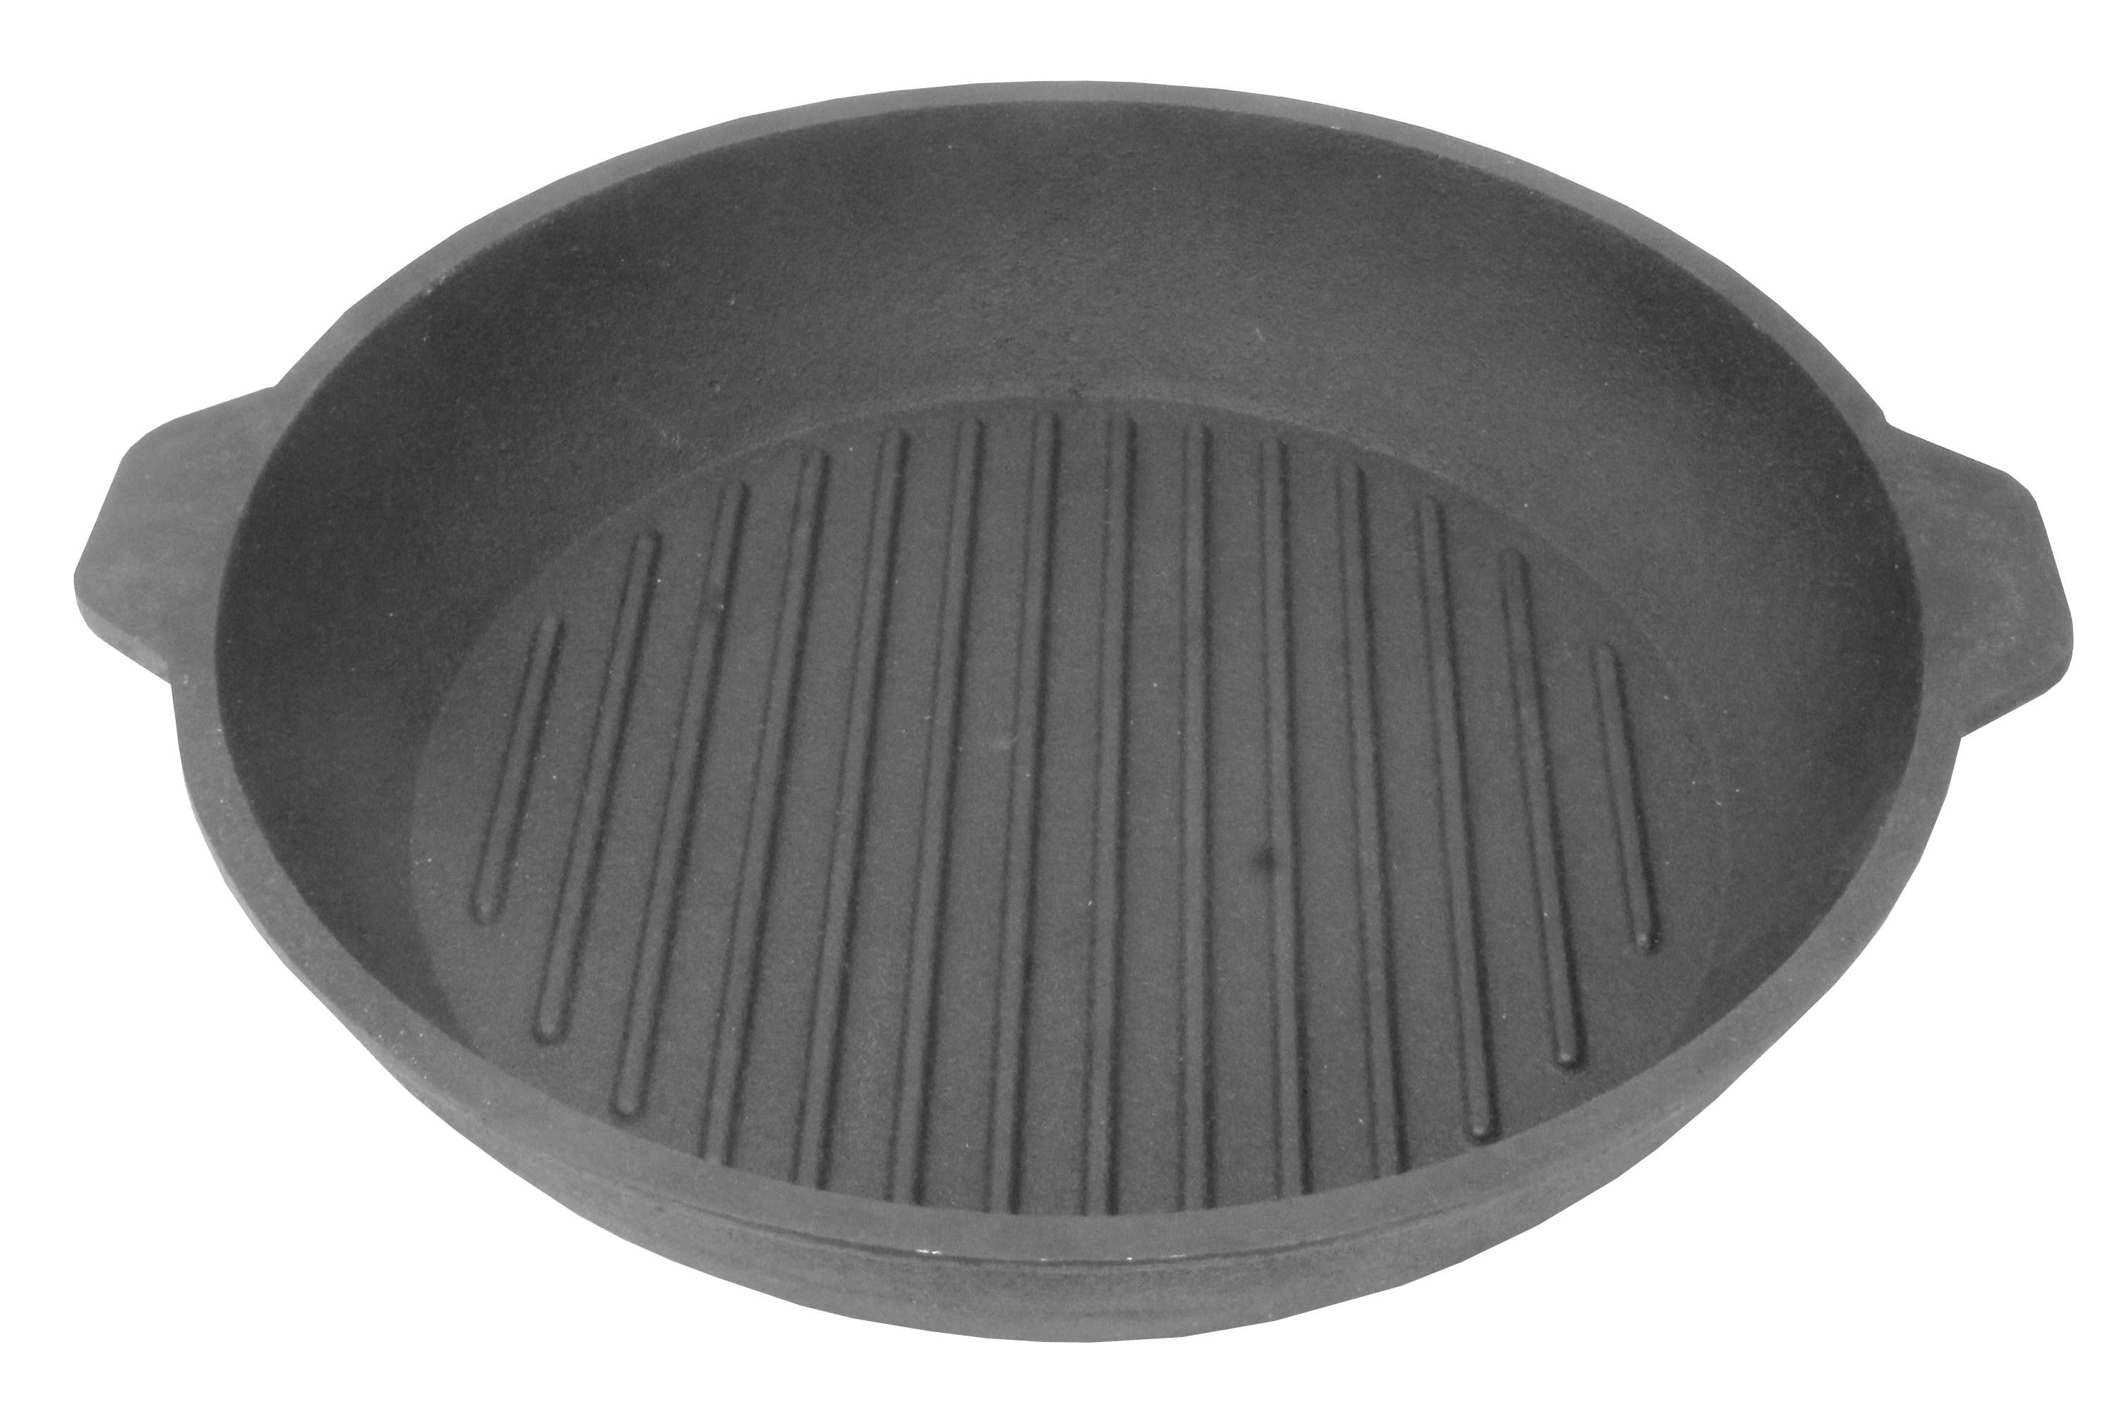  Назначение изделия  Гриль-жаровня, изготовленная из чугуна, равномерно прогревается и долго сохраняет тепло. Гриль-жаровня может использоваться для приготовления пищи на всех видах нагревательных поверхностях, в том числе и духовом шкафу. |  | Продукты, приготовленные в традиционной чугунной посуде, сохраняют максимум витаминов, минералов, а также вкус, цвет и аромат. При соблюдении простых правил по использованию и хранению чугунная посуда будет служить вам практически вечно! |  |  | Назначение изделия  Гриль-жаровня, изготовленная из чугуна, равномерно прогревается и долго сохраняет тепло. Гриль-жаровня может использоваться для приготовления пищи на всех видах нагревательных поверхностях, в том числе и духовом шкафу |  | Продукты, приготовленные в традиционной чугунной посуде, сохраняют максимум витаминов, минералов, а также вкус, цвет и аромат. При соблюдении простых правил по использованию и хранению чугунная посуда будет служить вам практически вечно!
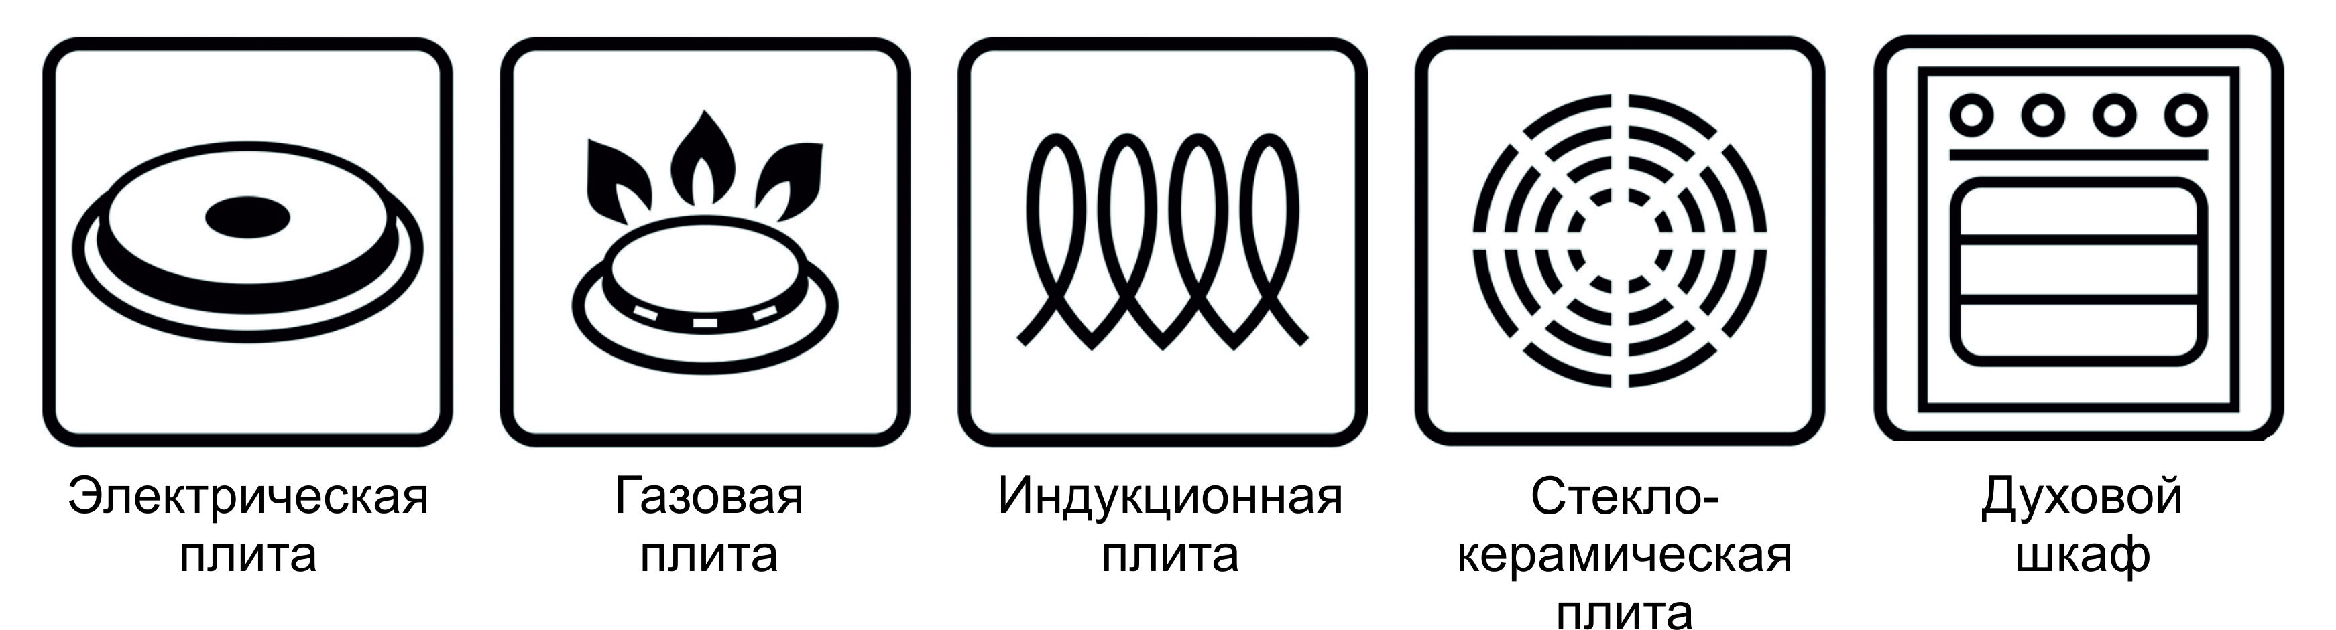  Инструкция по эксплуатации |  |  |  |  | Инструкция по эксплуатации
Эксплуатация  Поверхность изделия термически обработана растительным пищевым маслом для защиты чугуна от коррозии. Гриль-жаровню можно использовать без предварительного прокаливания. Перед эксплуатацией необходимо вымыть изделие в горячей воде, протереть насухо, поставить на несколько минут на огонь для полной просушки, смазать растительным маслом, посуда готова к эксплуатации.  В процессе эксплуатации формируется естественное антипригарное покрытие. В случае его повреждения (появление ржавчины) необходимо произвести прокалку, для этого необходимо произвести очистку гриль-жаровни от следов ржавчины, вымыть, протереть насухо, нагреть на плите и нанести тонкий слой растительного масла, прокалить в течение 10-15 мин. При необходимости повторить процедуру прокалки (2-3раза).  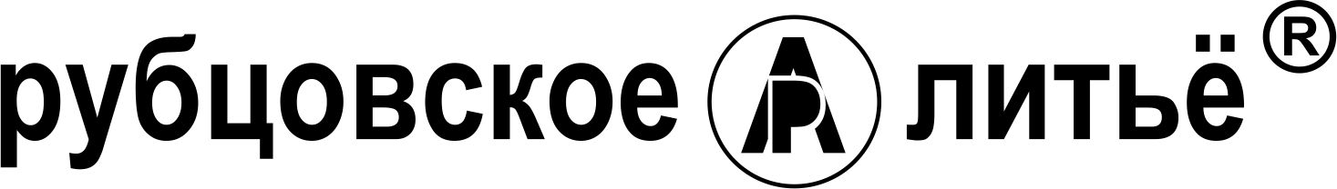  1 |  | При уходе за чугунной посудой необходимо соблюдать следующие правила:  - хранить чугунную посуду необходимо в сухом проветриваемом месте;  - не оставлять в чугунной посуде на хранение приготовленную пищу;  - не рекомендуется в чугунной посуде готовить кислые блюда (маринады);  - не допускается использование для мытья сильных абразивных и чистящих средств (разрушает антипригарный слой изделия);  - не использовать агрессивные моющие средства, а также средства содержащие хлор, щелочи и кислоты.  - мыть только вручную без использования посудомоечной машины. После мытья хорошо просушить, смазать тонким слоем растительного масла; |  |  | Эксплуатация  Поверхность изделия термически обработана растительным пищевым маслом для защиты чугуна от коррозии. Гриль-жаровню можно использовать без предварительного прокаливания. Перед эксплуатацией необходимо вымыть изделие в горячей воде, протереть насухо, поставить на несколько минут на огонь для полной просушки, смазать растительным маслом, посуда готова к эксплуатации.  В процессе эксплуатации формируется естественное антипригарное покрытие. В случае его повреждения (появление ржавчины) необходимо произвести прокалку, для этого необходимо произвести очистку гриль-жаровни от следов ржавчины, вымыть, протереть насухо, прокалить на плите в течение 10-15 мин и нанести тонкий слой растительного масла, при необходимости повторить процедуру прокалки (2-3раза).  1 |  | При уходе за чугунной посудой необходимо соблюдать следующие правила:  - хранить чугунную посуду необходимо в сухом проветриваемом месте;  - не оставлять в чугунной посуде на хранение приготовленную пищу;  - не рекомендуется в чугунной посуде готовить кислые блюда (маринады);  - не допускается использование для мытья сильных абразивных и чистящих средств (разрушает антипригарный слой изделия);  - не используйте агрессивные моющие средства, а так же средства содержащие хлор, щелочи и кислоты.  - мыть только вручную без использования посудомоечной машины. После мытья хорошо просушить, смазать тонким слоем растительного масла;
Безопасность  При использовании изделия необходимо соблюдать элементарные правила техники безопасности и пожарной безопасности:  - при приготовлении пищи не оставляйте включенной плиту, топящуюся печь и т.д. без присмотра;  - во избежание ожогов не дотрагивайтесь до раскаленных деталей голыми руками;  - запрещается подвергать изделие ударным нагрузкам и охлаждению водой.  Экологическая безопасность  Термическое покрытие изделия является безопасным для потребителя: не выделяет вредных веществ при нагревании поверхности изделия во время эксплуатации.  Требования по утилизации не устанавливаются. |  | Свидетельство о приемке  Изделие изготовлено и принято в соответствии с ГОСТ Р 52116-2003 п.5.5, п.5.12, п.5.13 (что подтверждено «Декларацией о соответствии»), действующей технической документацией и признано годным для эксплуатации.  Изделие упаковано АО «Рубцовский литейный комплекс ЛДВ» согласно требованиям, предусмотренным действующей документацией.  Технические характеристики  Габаритные размеры, вес изделия:  Сковорода – 33х29,6х6,15см (наружный), Ø28х5,5см (внутренний)  Масса изделия – 3,85кг. |  |  | Безопасность  При использовании изделия необходимо соблюдать элементарные правила техники безопасности и пожарной безопасности:  - при приготовлении пищи не оставляйте включенной плиту, топящуюся печь и т.д. без присмотра;  - во избежание ожогов не дотрагивайтесь до раскаленных деталей голыми руками;  - запрещается подвергать изделие ударным нагрузкам и охлаждению водой.  Экологическая безопасность  Термическое покрытие изделия является безопасным для потребителя - не выделяет вредных веществ при нагревании поверхности изделия во время эксплуатации.  Требования по утилизации не устанавливаются. |  | Свидетельство о приемке  Изделие изготовлено и принято в соответствии с ГОСТ Р 52116-2003 п.5.5, п.5.12, п.5.13 (что подтверждено «Декларацией о соответствии»), действующей технической документацией и признано годным для эксплуатации.  Изделие упаковано АО «Рубцовский литейный комплекс ЛДВ» согласно требованиям, предусмотренным действующей  документацией.  Технические характеристики  Габаритные размеры, вес изделия:  Сковорода – 33х29,6х6,15см (наружный), Ø28х5,5см (внутренний)  Масса изделия – 3,85кг.
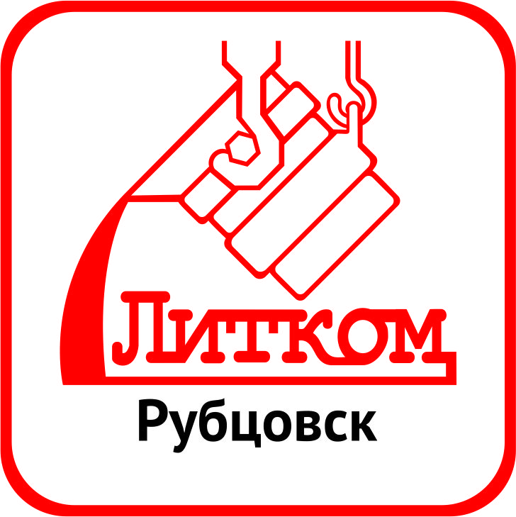 | Завод ЛИТКОМ  (АО «Рубцовский литейный комплекс ЛДВ»)  658204, Алтайский край, г. Рубцовск, ул. Тракторная, 21  тел: +7 (385 57) 7-03-80; 9-74-59, +7-963-526-50-05,  e-mail: litcom@list.ru |  |  |  |  | Завод ЛИТКОМ  (АО «Рубцовский литейный комплекс ЛДВ»)  658204, Алтайский край, г. Рубцовск, ул. Тракторная, 21  тел: +7 (385 57) 7-03-80; 9-74-59, +7-963-526-50-05,  e-mail: litcom@list.ru
Сохраните данную инструкцию  на все время эксплуатации  изделия! |  |  | Производитель не несет ответственность при ненадлежащем  использовании изделия. |  | Сохраните данную инструкцию  на все время эксплуатации  изделия! |  | Производитель не несет ответственность при ненадлежащем  использовании изделия.
Дата выпуска: ________________ |  |  | Ответственный за приемку: __________ |  | Дата выпуска: ________________ |  | Ответственный за приемку: __________

2
2

